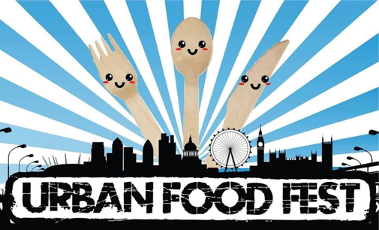

Marketing & Business Praktikum in Central London bei Urban Food Fest
für 2 bis 12 Monate (Startdatum flexibel)
www.urbanfoodfest.com

Urban Food Fest wurde 2013 gegründet. Wir betreiben jeden Samstag einen großartigen Street
Food Markt in Shoreditch, London. Außerdem bieten wir Street Food Trucks, Stände und Bars für private
und korporative Events in ganz Großbritannien an. Wir haben bereits Events für Unternehmen wie
Coca-Cola, Apple, Warner Bros, Tate & Lyle, Adidas, Heineken, Smirnoff, GAP Clothing organisiert.
Instagram: @urbanfoodfest

Aufgaben werden unter anderem beinhalten:
- Event Management
- Ausbildung im Gastgewerbe
- Kundenbetreuung
- Grafikdesign (Photoshop, InDesign)
- Marktforschung und Wettbewerbsanalyse
- Steigerung der Markenbekanntheit über Online- und Offline-Medien
- Mitgestaltung der Unternehmensentwicklung
- Planung und Durchführung von Street Food Events
- Erstellung von Social Media Inhalten
- Verwaltung

Deine Qualifikationen:
- Erfahrungen mit MS Office (Excel, Word)
- Zuverlässige und detailgenaue Arbeitsweise
- Hohe Analyse – und Problemlösekompetenz
- Motivation, neue Fähigkeiten und Kompetenzen zu erlernen
- Integrationsbereitschaft in unser Team
- Gute Englischkenntnisse

Du hast ausgezeichnete Kommunikationsfähigkeiten, arbeitest gerne im Team, aber bist auch bereit
Aufgaben eigenverantwortlich zu übernehmen, dann sende jetzt deine Bewerbung an
events@urbanfoodfest.com
Wir freuen uns auf deine Bewerbung!

